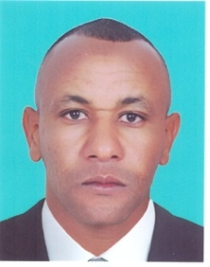
Kamal ZAHIDI
Adresse : lot quartier Saada 46300 Youssoufia.
Tél : 06 03 65 44 73
Email : zahidikamal747@gmail.com

Licence en-sciences humaines
Option géographie

Formation

- 2005-2007 : licence en-sciences humaine. Option géographie.

- 2004-2005 : D.E.U.G. Option géographie.

- 2002-2003 : Baccalauréat lettres modernes au lycée sidi
Mohamed ben abdallâh.

Domaine de Compétences
- 2018-2021 : Operateur de la saisie les donner et Superviseur au Société *Trans elbasrah* à Youssoufia.
2017-2018 : attestation de stage 2 ans à école privée enseignement* Mabrouk* Crèche. Préscolaire. Primaire a ville Youssoufia.
- 2015-2018 : Operateur de la saisie. Société Mektal industrie à Youssoufia produit phosphate et stérile (ocp)

- 2014-2015 : TECHNICIEN de réparation portable à la société ADM PHONE à Tanger.

- 14/11/2007 :(six mois) : Stage dans une fiduciaire * FERESUD* à Agadir.

- 01/10/2010 :(1ans) : Stage de formation dans l’institut des études technologiques professionnelles à tinghir.I.E.T.P.

- 01/01/2007(six mois) : Agent commercial et distributeur à la société *Multi évent* S.A.R.L. Projet immobiliers à Agadir.

- Microsoft Word+ Excel +PowerPoint.

- Permis B
Langues
- Arabe : courant.
- Français : courant.
- Anglais : lire et écrire.
- Tamazight : langue maternelle.

Loisirs
- Lecture + internet + sport

